Балансир пассивный сравнивающий LTO- 6S
Балансир BAL-6S предназначен для выравнивания потенциалов, последовательно соединенных 6-ти ячеек LTO в АКБ.
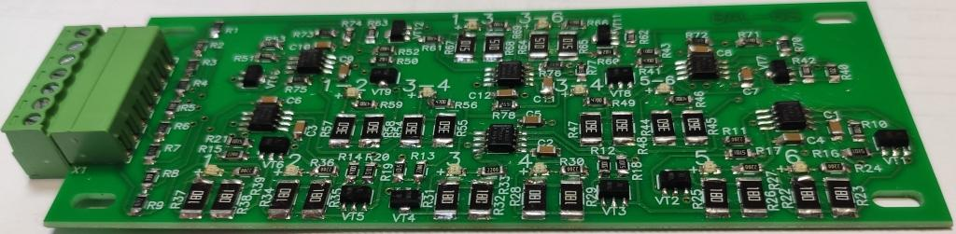
Отличительной особенностью данного балансира является комплексное сравнение системы АКБ с 3-х уровневой системой сравнения.
- Уровень - сравнивается 2-е части АКБ 1-3 ячейки с 3-6 ячейкой. Если разница достигает ±40-56 мВ ( в зависимости от потенциала ячейки 2-2.8В) между «половинками» АКБ происходит разряд превышающей части током до 200 мА (приведенная мощность к 2.7V ≈1.6W).
- Уровень - сравниваются между собой 1-2 и 3-4 ячейки, 3-4 и 5-6 ячейки, аналогично алгоритму описанному выше, только теперь сравниваем в диапазоне ±30-42 мВ( в зависимости от потенциала ячейки 2-2.8В) и регулируем током до 280 мА (приведенная мощность к 2.7V ≈1.5W).
- Уровень - сравниваются между собой 1-2 и 3-4, 5-6 ячейки, аналогично предыдущему сценарию. Причем диапазон сравнения теперь установлен ±10-14мВ( в зависимости от потенциала ячейки 2-2.8В) с током балансировки до 290мА (приведенная мощность к 2.7V ≈0.8W).
Все уровни работают одновременно.
Данный метод, в отличие от «стандартных» методик последовательного сравнения ячеек позволяет достигать разницы между 1 и 6 ячейками не хуже ±10-14мВ ( в зависимости от потенциала ячейки 2-2.8В), при аналогичном последовательном сравнении при такой же точности ±10-15мВ «ошибка» может накапливаться и разница возможна 6х10-15мВ ≈60- 90мВ
Также данный алгоритм существенно ускоряет реакцию на дисбаланс, причем любой части АКБ (каждой половины АКБ между собой, каждой трети АКБ между собой и наконец каждой ячейки между собой).

